
รายงานการปฏิบัติราชการประจำเดือน มิถุนายน
ประจำปีงบประมาณ พ.ศ. 2569
สถานีตำรวจภูธรปางมะค่า
วันที่ 5 มิถุนายน 2569 เวลา 22.00น. ภายใต้อำนวยการของ พ.ต.อ.เทวินทร์ นาจารย์ ผกก.สภ.ปางมะค่า พ.ต.ท.ชนทัต วันเขียว
รองผกก.ป.สภ.ปางมะค่า พ.ต.ท.ชัชวาลย์ จันทร์เม้า สวป.สภ.ปางมะค่า ชุดสายตรวจ 20 และ สายตรวจศรีไพศาล ร่วมกันจับกุมผู้ต้องหาขับรถขณะเมาสุรา บริเวณตลาดปางมะค่า ต.ปางมะค่า อ.ขาณุวรลักษบุรี จ.กำแพงเพชร
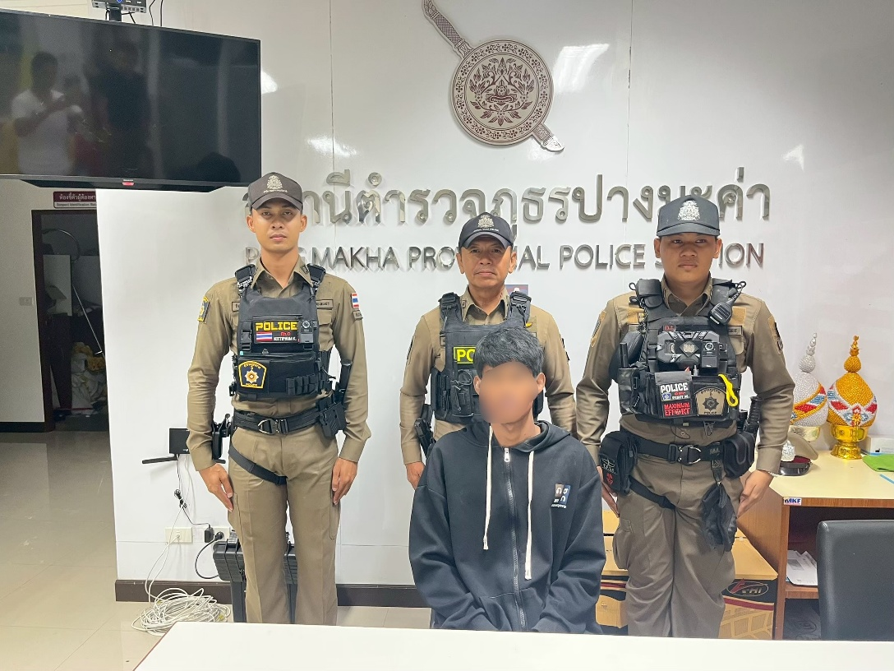

สถานีตำรวจภูธรปางมะค่า
วันที่ 18 มิถุนายน 2569 เวลา 9.00น. ภายใต้อำนวยการของ พ.ต.อ.เทวินทร์ นาจารย์ ผกก.สภ.ปางมะค่า พ.ต.ท.ชนทัต วันเขียว
รองผกก.ป.สภ.ปางมะค่า พ.ต.ท.ชัชวาลย์ จันทร์เม้า สวป.สภ.ปางมะค่า และ ชุดปฏิบัติการ six man team สภ.ปางมะค่า ร่วมฝึกซ้อมแผนเผชิญเหตุกราดยิง (active shooter) ณ โรงเรียนบ้านพัดโบก ต.ปางมะค่า อ.ขาณุวรลักษบุรี จ.กำแพงเพชร
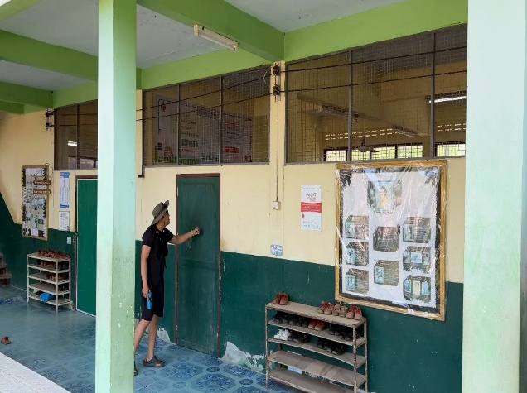
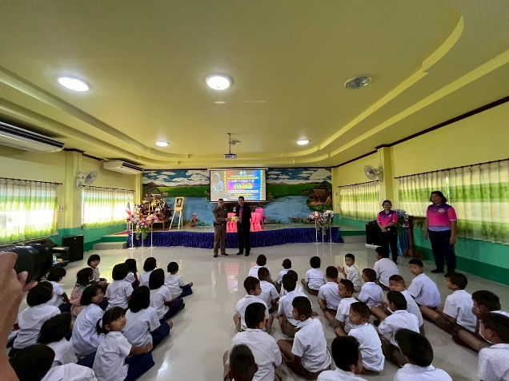

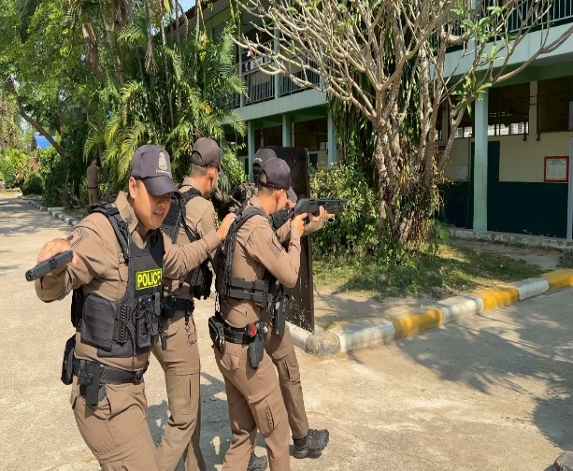
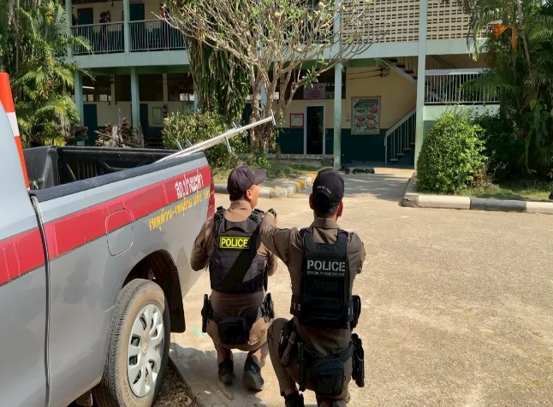

สถานีตำรวจภูธรปางมะค่า
วันที่ 28 มิถุนายน 2569 เวลา 09.00น. ภายใต้อำนวยการของ พ.ต.อ.เทวินทร์ นาจารย์ ผกก.สภ.ปางมะค่า พ.ต.ท.ชนทัต วันเขียว
รองผกก.ป.สภ.ปางมะค่า พ.ต.ท.ชัชวาลย์ จันทร์เม้า สวป.สภ.ปางมะค่า ชุดสายตรวจ 20 และ สายตรวจศรีไพศาล เข้าร่วมอบรมการปฐมพยาบาลเบื้องต้น ณ สถานีอนามัยปางมะค่า ต.ปางมะค่า อ.ขาณุวรลักษบุรี จ.กำแพงเพชร
